Escola Municipal de Educação Básica Augustinho Marcon
Catanduvas-SC
Diretora: Tatiana M. B. Menegat
Assessora: Técnica-Pedagógica Maristela Apª. B. Baraúna
Assessora: Técnica-Administrativa Margarete Dutra
Professora: Marli Monteiro de Freitas
1º ano

AULA 05 – SEQUÊNCIA DIDÁTICA - ARTES – 29/06/2020 À 03/07/2020.

TEMA: BRINCANDO COM AS LINHAS

CONTEÚDO: LINHAS.

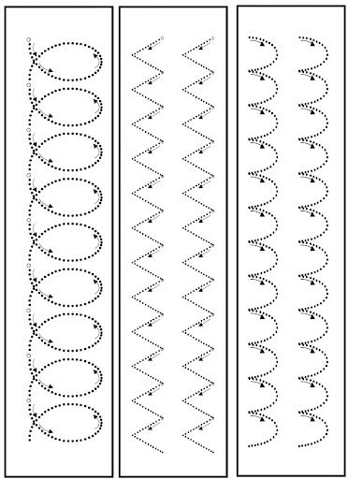

A PARTIR DE UM PONTO PODEMOS TRAÇAR UMA LINHA. A LINHA É UMA SEQUÊNCIA DE PONTOS. NA DISCIPLINA DE ARTES, UMA LINHA É CONSIDERADA UM ELEMENTO NORMAL, OU SEJA, UM DOS ASPECTOS PURAMENTE VISUAL DE UM TRABALHO DE ARTE. A LINHA QUEBRADA É UM TRAÇO QUE SOFREU UMA QUEBRA, INDICA RUPTURA E SE FORMA COM A COMBINAÇÃO DE VÁRIAS LINHAS RETAS. A LINHA ONDULADA É UM TRAÇO QUE INDICA MOVIMENTO CONSTANTE E SUAVE DE CURVAS E A LINHA EM ESPIRAL É UM TRAÇO QUE INDICA MOVIMENTOS ENVOLVENTES QUE VÃO DE DENTRO PARA FORA OU O CONTRÁRIO DISSO.

ATIVIDADE 01: FAÇA NÚMEROS ALEATÓRIOS DO 01 AO 20, EM UMA FOLHA E DEPOIS LIGUE OS NÚMEROS NA SEQUÊNCIA, USANDO DIVERSAS LINHAS,
COMO NO EXEMPLO DE LINHAS ACIMA. PINTE OS ESPAÇOS ENTRE UM NÚMERO E OUTRO COM CORES DIFERENTES.

EXEMPLO DE COMO COLOCAR OS NÚMEROS.

5 4 1
2
8
9 10
16 18 20
11

3 6 14 19
7 12 15
13 17

LEMBRE-SE DE LIGAR OS NÚMEROS NA SEQUÊNCIA, LIGANDO DO NUMERO 1 AO 2 E ASSIM POR DIANTE.

REGISTRE E ENVIE NO WHATSAPP DA PROFESSORA MARLI.

